Тема: Повторення. Відсотки
Мета: повторити алгоритми знаходження відсотка від числа, числа за його відсотком та відсоткового відношення; закріпити вміння застосовувати ці знання у фінансових розрахунках; розвивати критичне мислення, логіку, навички роботи та фінансову грамотність учнів; виховувати культуру розумного споживання, відповідальність за власні рішення та інтерес до практичної математики.
Тип уроку: урок повторення, узагальнення та систематизації знань, умінь і навичок.
Хід уроку.
І. Організація класу.
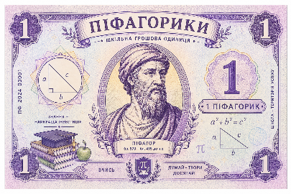
Скажіть «Чи всі Ви вмієте рахувати?» вислуховуються відповіді. А чи вмієте Ви керувати числами так, щоб вони приносили вам прибуток ? А як ви цьому навчилися?....Отже, сьогодні ми проведемо фінансовий квест, до якого більше всього підійдуть слова Піфагора «Числа керують світом». У піфагорійців не було своїх грошей, бо вони ділили все порівну. Нова ера вимагає нових навичок, тому ми створюємо власну валюту — піфагорики, які ви заробите своїм розумом.

Згенеровано ChatGPT
ІІ. Актуалізація і корекція опорних знань, навичок і вмінь.
Станція 1: «Аудит та обмін валют» (кожна правильна відповідь = 1піфагорик)
Графічний диктант (якщо твердження правильне ставите , якщо твердження не вірне ставите )
- Відсоток – це одна сота або процент.
- Щоб перетворити відсоток в десятковий дріб потрібно відсоток помножити на 100.
- Щоб перетворити відсоток в звичайний дріб потрібно відсоток поділити на 100.
- Щоб перетворити десятковий дріб у відсоток потрібно десятковий дріб помножити на 100.
- Щоб знайти число за відсотком, потрібно поділити значення відсотка на кількість цих відсотків, а потім помножити результат на 100.
- Щоб знайти відсоток від числа, потрібно помножити число на кількість відсотків і поділити результат на 100.
- Щоб знайти відсоткове відношення двох чисел, потрібно поділити перше число на друге і помножити результат на 100%.
- При перетворенні 25 % у десятковий дріб, отримаємо 2,5.
- При перетворенні 120 % у десятковий дріб отримаємо 1,2.
- При перетворення 0,5 у відсотки, отримаємо 50 %.
- При перетворенні 0,08 у відсотки отримаємо 80 %.
- При перетворенні 2/5 у відсоток, отримаємо 40 %.
ІІІ. Застосування знань, умінь і навичок.
Станція 2: «Розумний шопінг» (правильний розв’язок = 3 піфагорики)
1.Кросівки коштують 1500 грн. Магазин «А» пропонує знижку 15%. Магазин «Б» продає їх за 1200 грн. У якому магазині покупка вигідніша та яка ціна кросівок зі знижкою?
2. Фірма сплатила військовий збір у розмірі 5400 грн, що становить 1,5% від її місячного прибутку. Який загальний прибуток отримала фірма за місяць?
Станція 3: «Депозити та кредити» (правильний розв’язок = 3 піфагорики)
3. Клієнт поклав на депозит у банк 10 000 грн. Через рік він забрав 11 200 грн. Який відсоток річних виплатив банк?
4. Місячний дохід родини становить 24 000 грн. На оплату комунальних послуг вони витрачають 15% від цієї суми. Скільки гривень родина витрачає на комунальні послуги?
Станція 4: «Кешбек» (правильний розв’язок = 3 піфагорики)
5. За покупку електросамоката вартістю 15 800 грн банк повертає покупцеві 2% кешбеку на карту. Скільки гривень повернеться покупцеві?
6. Минулого року Оленці на тиждень виділяли 200 грн, а цього року — 260 грн. Скільки відсотків від старої суми становить нова виплата?
IV. Фізкультхвилинка.
Вчитель називає дріб або відсоток (наприклад 1 – плещуть у долоні, 50 % - крокують на місці). Якщо називає ціле число або 100% — учні плещуть у долоні над головою, а якщо частину (менше ніж 100% або десятковий дріб) — учні крокують на місці.
V. Підсумки уроку, оцінювання, рефлексія.
Кожен учень підраховує кількість зароблених « піфагориків». Конвертуємо « піфагорики» в бали ( 1 «піфагорик» - 1 бал). Якщо учень був активний протягом уроку, перший виконував завдання – можна заохотити додатковими « піфагориками». Кількість балів виставляємо за згодою учня.
«Діаграма успіху»
Оберіть сектор, який відповідає Вашій самооцінці уроку.
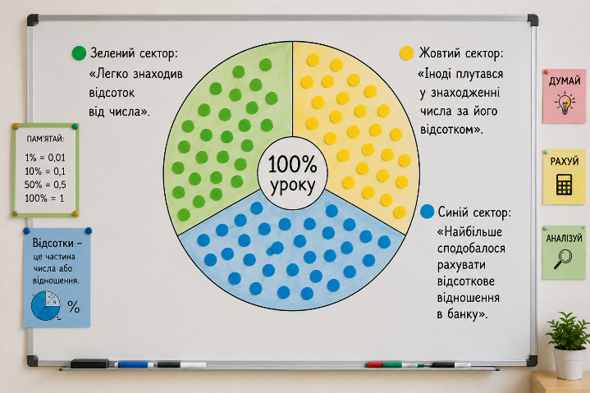
Згенеровано ChatGPT
«Аукціон думок»
Дайте відповіді на запитання:
На скільки відсотків зріс ваш інтерес до фінансової математики після сьогоднішнього квесту?
Який відсоток завдань вдалося розв’язати без жодної підказки?

VI. Домашнє завдання.
Повторити теоретичну частину теми « Відсотки»
Розв’язати задачу:
Порахуй свій індивідуальний індекс зростання:
- Візьми суму своїх кишенькових грошей за минулий рік.
- Візьми суму за цей рік.
- Розрахуй, на скільки відсотків твій капітал здійснив «стрибок» угору чи вниз.

